Soluções numéricas para sistemas lineares
Introdução
O conhecimento de métodos numéricos para resolução de sistemas de equações lineares torna-se necessário devido ao fato de que muitos problemas após sua modelagem matemática correspondente resultam na resolução de um sistema de equações lineares.
Esses sistemas lineares em geral são de grande porte, a matriz A dos coeficientes possui muitas linhas e colunas, e necessitam de métodos numéricos estáveis, isto é, métodos em que os erros de arredondamento não destroem a qualidade da solução aproximada obtida, e com pouco tempo de processamento nos computadores.
Os sistemas de equações lineares podem ser quadrados, quando o número de linhas é igual ao número de colunas, ou retangulares, caso contrário. Denominamos sistemas consistentes quando apresentam pelo menos uma solução, e inconsistentes, caso contrário.
Para ilustrar os sistemas de equações lineares, considere o problema de composição de areias para filtros de purificação de água, conforme Figura 1.1 a seguir:
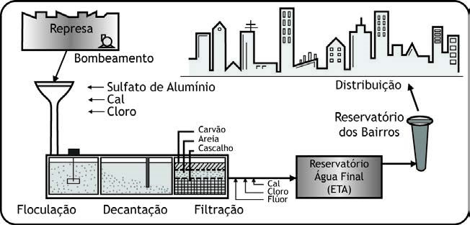
Figura 1.1 Filtros de purificação de água.
Devido a sua propriedade de grande permeabilidade, a areia é usada na constituição de filtros de Estações de Tratamento de Águas de abastecimento (ETA) como meio filtrante, por interceptar as impurezas existentes na água afluente.
Para construção das unidades de filtração de uma ETA, uma usina de agregados foi contratada para fornecer a areia destinada à filtração. Para atender ao pedido, a usina dispõe de areias brutas provenientes de três portos passíveis de exploração com composições granulométricas distintas, conforme Tabela 1.1:
Tabela 1.1
Faixa granulométrica (mm) | Porto 1 | Porto 2 | Porto 3
0.42-0.59 | 0.28 | 0.10 | 0.15
0.59-0.71 | 0.12 | 0.22 | 0.10
0.71-0.84 | 0.14 | 0.12 | 0.18
Na Tabela 1.1, tomando 1m³ da areia bruta proveniente do Porto 1 têm-se 0.28m³ de grãos na faixa 0.42-0.59mm. As areias brutas são peneiradas para obter as areias nas faixas especificadas.
Essas areias serão dispostas em camadas que deverão obedecer às composições granulométricas estabelecidas por norma, nas quantidades a seguir, conforme Tabela 1.2:
Faixa granulométrica (mm) | Volume de areia (m³)
0.42-0.59 | 20
0.59-0.71 | 10
0.71-0.84 | 12
Deseja-se determinar quais as quantidades de areia de cada porto devem ser extraídas de forma que atendam a demanda.
Na modelagem matemática do problema, sejam x _{i , j} =1, 2,3 as quantidades de areia em m³ a serem retiradas dos respectivos portos P_{i,j} =1, 2,3.
Dessa forma, para obtermos as quantidades de areia de cada porto que devem ser extraídas de forma que atendam a demanda, temos que encontrar a solução do seguinte sistema de equações lineares:
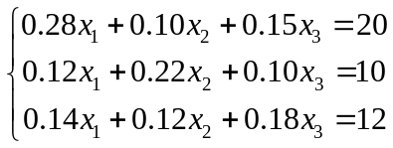
Observações
- Nesse problema algumas simplificações foram feitas, por exemplo, não foram considerados os custos de extração de areia nos portos, e ainda consideramos apenas três portos de extração. À medida que aumentamos o número de portos, os sistemas terão mais equações e mais variáveis.
- A resolução deste sistema de equações, requer o conhecimento de métodos adequados e eficientes de resolução, quais serão apresentados nesta unidade, como segue:
Considere o sistema de equações lineares Ax = b, em que A=(a_{i, j} ), i, j = 1,...,n é matriz dos coeficientes, x = (x₁, x₂,...,x _{n} )^{t} o vetor incógnita transposto, e b = (b₁, b₂,...,b_{n} )^{t} é o vetor dos termos independentes transposto.
Consideramos que o determinante de A, det(A) ≠ 0, o que nos garante a unicidade da solução para o sistema linear.
Representamos o sistema de equações lineares da seguinte forma: 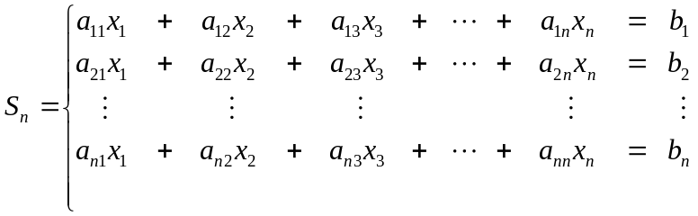
Ou
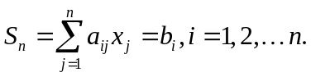

Escrito na forma matricial Ax=b
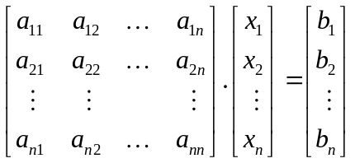
Onde
A ➔ matriz dos coeficientes;
x → vetor das incógnitas (ou vetor solução);
b → vetor dos termos independentes.
Matriz aumentada ou matriz completa do sistema

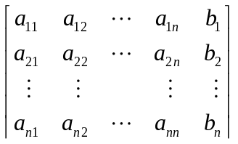
Resolver este sistema consiste em determinar um vetor 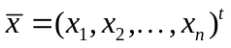 que satisfaça a todas as equações lineares do sistema simultaneamente.
Podemos representar graficamente a solução de um sistema no ℜ², como no exemplo a seguir:
Exemplo 1.1
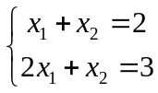
Observe que det(A) = -1 ≠ 0 e que a solução x= (1,1) ^{t} encontra-se na intersecção das duas retas, representando as duas equações lineares, conforme Figura 1.2:
Graficamente temos:

Podemos observar na Figura 1.2 que a solução do sistema de equações encontra-se na intersecção das retas, isto é, no ponto x= (1,1) ^{t}.

Exemplo 1.2
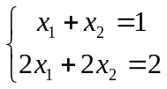
Temos det(A) = 0. Neste caso, o sistema possui infinitas soluções, em que as retas são coincidentes, conforme a Figura a seguir.

Exemplo 1.3
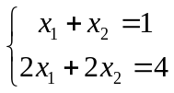
Temos det(A) = 0. Neste caso, o sistema não apresenta solução, pois as retas são paralelas, conforme a Figura a seguir.

Podemos ainda representar a solução de um sistema de equações no espaço ℜ³, isto é, um sistema de equações com 3 equações e 3 incógnitas, conforme a seguir:
Exemplo 1.4
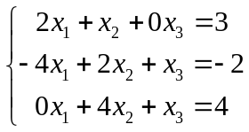
Nesse caso, a solução x= (1,1,0)^{t} do sistema de equações encontra-se na intersecção dos três planos representados pelas equações do sistema dado, conforme ilustrado na Figura a seguir:
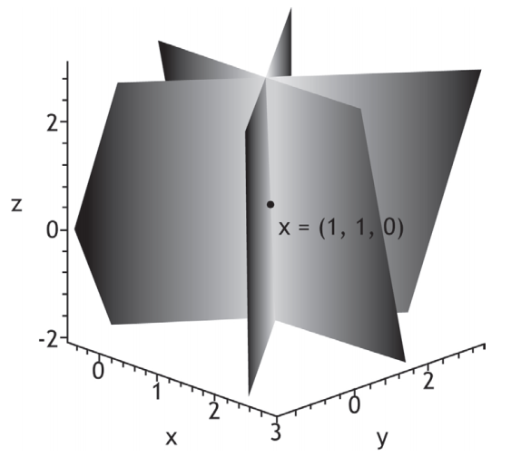
Métodos de Resolução
Na resolução de sistemas de equações lineares, podemos utilizar métodos diretos ou métodos iterativos.
Métodos diretos
São métodos que determinam a solução de um sistema linear com um número finito de operações.
Métodos diretos
Um método direto para resolver o sistema Ax = b,, em que A= (a_{i j} ), i, j = 1,...,n com det (A)≠0, consiste em determinar exatamente o vetor solução x = (x , x ,..., x_{1,....} _{n} )^{t}, se não fossem os erros provenientes do processamento de cálculos envolvidos nos algoritmos.
- Sistemas triangulares
Seja um sistema S_{n}: Ax=b, onde a matriz 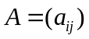é tal que 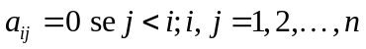, ou seja
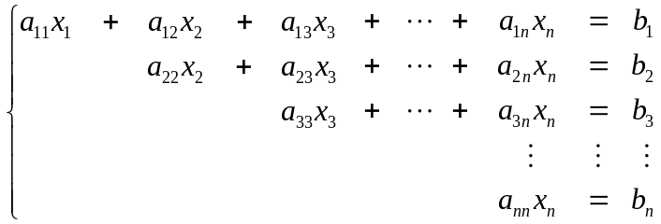
Um sistema desse tipo é chamado triangular superior enquanto se 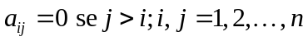tem-se um sistema triangular inferior.
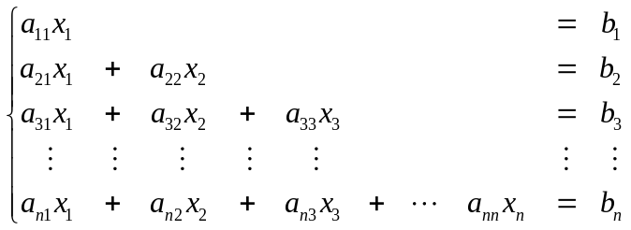
Este sistema é solucionado por substituições retroativas.
Exemplos:
- Encontre a solução do sistema
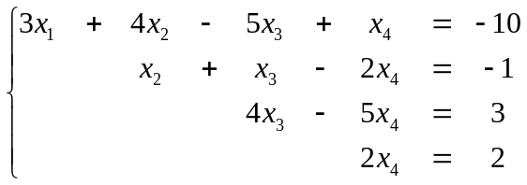

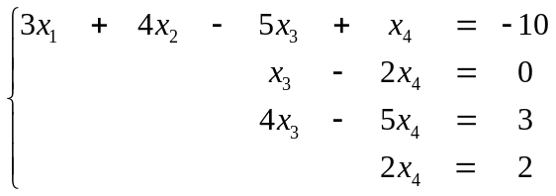

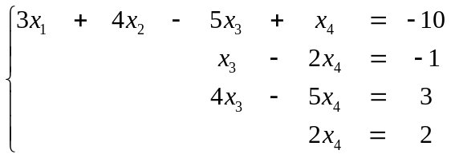
- 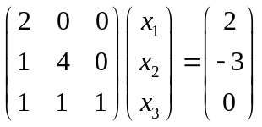

Método de eliminação de Gauss
Com (n-1) passos o sistema linear Ax=b é transformado num sistema triangular superior Ux =c.
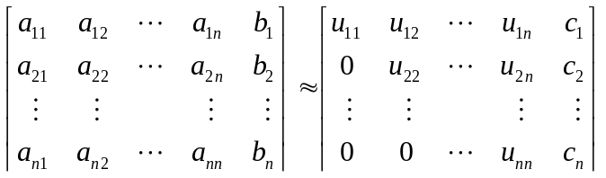
Algoritmo básico de Gauss
Vamos chamar os primeiros elementos não-nulos das linhas na diagonal principal de pivôs. A ideia é zerar os elementos abaixo dos pivôs começando pelos elementos abaixo de a₁₁(1º pivô).
O algoritmo consiste em trocar a linha que possui o elemento que será zerado pela diferença entre esta linha e o produto de m e a linha do pivô, onde m é a divisão do elemento a ser zerado e o pivô.
Assim,
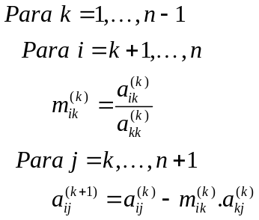
Exemplo: Resolva o sistema usando a eliminação de Gauss.
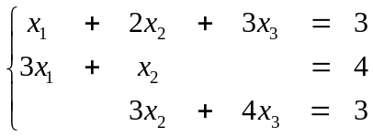
Solução

Exercícios
- Resolver, por Gauss, os sistemas
a) 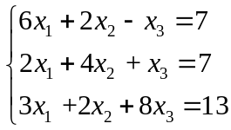
b)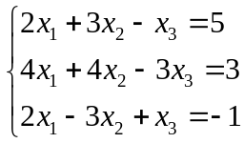
- Resolva o sistema abaixo por Gauss
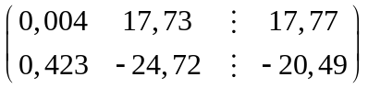
Usando 5 dígitos significativos e o arredondamento.
- Resolver o sistema acima, porém, trocando a posição das linhas.

OBS.:É preciso deixar como pivô o elemento de maior módulo disponível nas linhas.
Resolver o seguinte sistema de equações lineares usando o Método de Eliminação de Gauss.
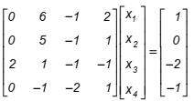

Método de decomposição LU
Denomina-se “menores principais” de ordem k de uma matriz 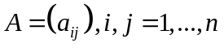por:
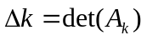
Em que 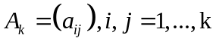é formada pelas k primeiras linhas e k primeiras colunas da matriz A.
Exemplo: Considere a seguinte matriz:
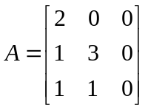

Teorema: Considere . Se os menores principais de 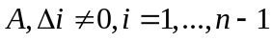, então A se decompõe, de maneira única, no produto de uma matriz triangular inferior 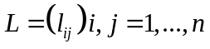, com 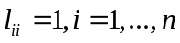 por uma matriz triangular superior 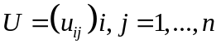. Além disso, 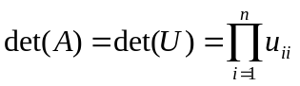.
Processo de decomposição LU
Considerando , e , então podemos escrever:
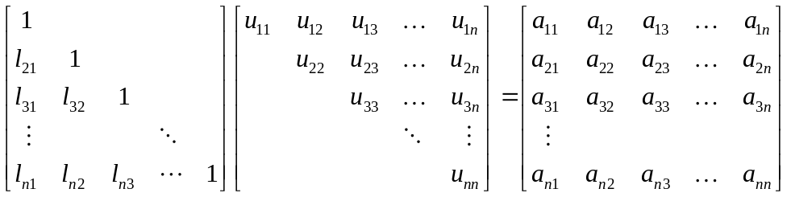
Para a construção do algoritmo, construímos as matrizes U por linhas e a matriz L por colunas, isto é:

Cálculo da 1ª linha de U

Cálculo da 1ª coluna de L

2ª linha de U

2ª coluna de L

Se continuarmos calculando a 3ª linha de U, 3ª coluna de L, 4ª linha de U, 4ª coluna de L e etc, obteremos as fórmulas genéricas, respectivamente, para os elementos das matrizes U e L da seguinte forma:
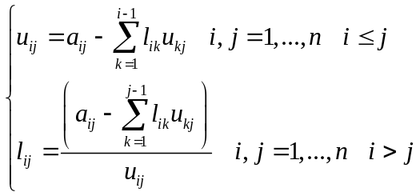
Exemplo: Decompor a matriz 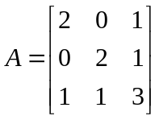 no produto LU e calcular o seu determinante.

Aplicação na resolução de sistemas de equações lineares
Considere um sistema de equações lineares , cuja matriz dos coeficientes é , 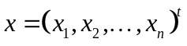 , 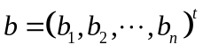e 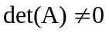.
Vamos supor que a matriz dos coeficientes A satisfaz às condições do teorema anterior, então podemos escrever 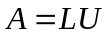 e, portanto, o sistema pode ser escrito:
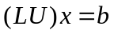
Se denominarmos 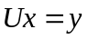, substituímos o cálculo da solução do sistema pela solução de dois sistemas triangulares; um inferior 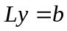 e outro superior .
Exemplo: Usando o método de decomposição LU, resolva o seguinte sistema de equações lineares:
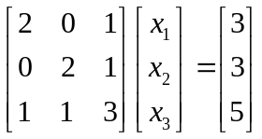

Eliminação de Gauss e decomposição LU
A eliminação de Gauss pode ser usada para decompor uma matriz dos coeficientes, em duas matrizes e, onde U é uma matriz triangular superior e L é uma matriz triangular inferior. Seja A uma matriz quadrada, por exemplo 3x3,

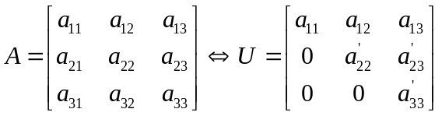
1º passo na eliminação de Gauss é multiplicar a 1ª linha da matriz A pelo fator 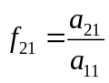 e subtrair este resultado à 2ª linha de A, eliminando 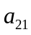 . Igualmente, multiplica-se a 1ª linha pelo fator 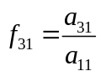, e subtrai-se este resultado à 3ª linha de modo a eliminar 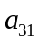 . O passo final, para esse exemplo, consiste em multiplicar a 2ª linha pelo fator 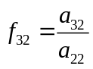, e subtrair à 3ª linha eliminando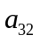.
A matriz L é uma matriz triangular inferior, cujos os elementos da diagonal
principal são 1’s e os demais elementos são os fatores 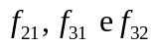.
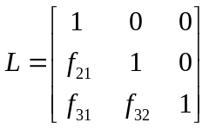
Multiplicando as matrizes L e U, obtemos a matriz original A.
Exemplo: Utilizando o método de decomposição LU, resolva o seguinte sistema de equações lineares:
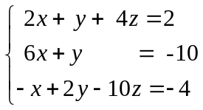

Estratégias de pivotamento
São técnicas que possibilitam a troca adequada das linhas e colunas do sistema a fim de diminuir erros de cálculos gerados pelos multiplicadores.
- Pivotamento parcial: toma-se em cada passo, como pivô o elemento de maior valor absoluto abaixo da diagonal, de cada coluna da matriz A.
Ex.: Usando o método de eliminação de Gauss com pivotamento parcial, resolva o sistema.
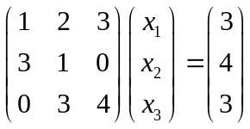

- Pivotamento total: toma-se, em cada passo, como pivô o elemento de maior valor absoluto entre todos os elementos da submatriz, abaixo da k-ésima linha e a partir da k-ésima coluna.
Esta técnica não é muito utilizada, pois utiliza muito esforço computacional.
Ex.: 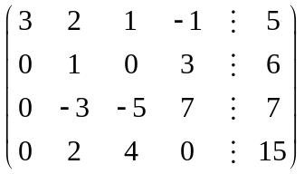

Exercício: Resolva o sistema abaixo sem usar a técnica de pivotamento e depois usando o pivotamento parcial, utilize SPF de 3 dígitos significativo.
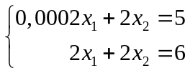
Método de eliminação de Gauss – Jordan
Consiste em transformar o sistema, através de operações elementares sobre as linhas, em um sistema a matriz dos coeficientes seja a matriz identidade, usando em cada passo, como pivô os elementos da diagonal da A e o método de eliminação de Gauss.
A utilidade prática deste método é a determinação da matriz inversa de A.

Exemplo: Inverta a matriz 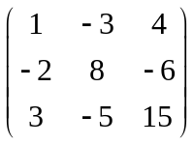 pelo método de Gauss – Jordan
Escreva a matriz na seguinte forma

Exercício: Determine a inversa da matriz 